Introducción a la informatica

Curso: 2*A

Nombres y apellidos: Antonella Galvan y Valentina Larribité Año: 2025

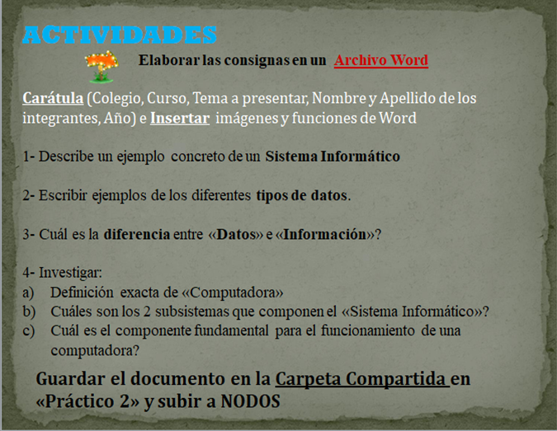
- Son programas informáticos diseñados para ejecutarse en teléfonos inteligentes, tabletas u otros dispositivos móviles que permiten al usuario realizar un conjunto de tareas de cualquier tipo (profesional, de ocio, educativas, de acceso a servicios, entre otras), facilitando las actividades a desarrollar.

- Algunos de los diferentes tipos de datos son:
*Numéricos: Son números enteros, con decimales, o con valores más precisos.
*Cadenas de caracteres: Son secuencias de letras, números o caracteres especiales.
*Booleanos: Son valores que pueden ser verdadero o falso.
*Sin valor: Son variables que no tienen ningún valor.
*Fechas y horas: Son información que puede ser almacenada en un formato específico.
*Estructuras de datos complejas: Son conjuntos de datos que pueden ser matrices o tablas.
3) Los datos son hechos crudos, mientras que la información es el resultado de procesar y organizar esos datos.
4)a) Una computadora es una máquina electrónica que procesa información digitalizada para resolver problemas y obtener resultados.
b) Los dos subsistemas que componen un sistema informático son el subsistema físico y el subsistema lógico.
Subsistema físico:
Está asociado al hardware, que son los componentes físicos de la computadora. Incluye elementos como la CPU, la memoria principal, la placa base, los periféricos de entrada y salida, etc.
Subsistema lógico:
Está asociado al software y la arquitectura. Incluye elementos como el sistema operativo, el firmware, las aplicaciones y las bases de datos.
C) El componente fundamental para el funcionamiento de una computadora es la Unidad Central de Procesamiento (CPU), también conocida como el procesador

